**Raamfiguren**

Beste mama en/of papa,

In dit bundeltjes vind je ideeën en werkblaadjes van raamfiguren.

Spelletjes met raamfiguren

* Ouder/broer/zus tekent raamfiguur voor, kleuter tekent na
* **Spijkerplankjes**: handige papa’s kunnen aan de slag gaan met hout en spijkers.

Voor de mama’s: met kurk en punaises lukt het ook 😉

Je kleuter kan dan rekjes rond de spijkers/punaises doen volgens een voorbeeld

* **Krijtplankjes**: op een krijtbord voorzie je stickers. Je kleuter kan dan ook raamfiguren tekenen met
* **Stickers op een blad:** Op een blad kleef je enkele leuke stickers. Je kleuter kan met stokjes, rietjes, touw,… de raamfiguren na leggen.
* **Computerspel** om raamfiguren te oefenen:

Raamfiguren algemeen: <http://www.computermeester.be/ruimtelijk-inzicht.htm>

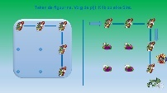Raamfiguren carnaval: <http://slideplayer.nl/slide/9519692/>

Raamfiguren sinterklaas: <http://slideplayer.nl/slide/9048827/>

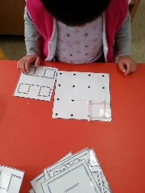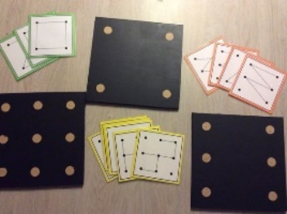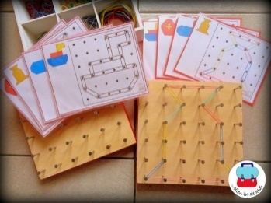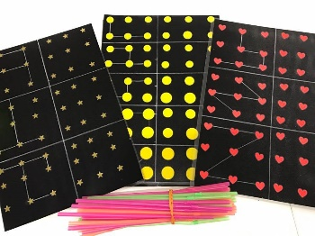

Werkblaadjes

Naar het einde van de 3de kleuterklas worden werkblaadjes belangrijker. Wat de kleuters op een speelse manier in de klas leren, moeten ze ook op papier kunnen zetten. Dit ter voorbereiding op het 1ste leerjaar. Op de volgende bladzijden zijn er werkblaadjes te vinden.

Waarom zijn de raamfiguren belangrijk?

* **Ruimtelijk inzicht**
* 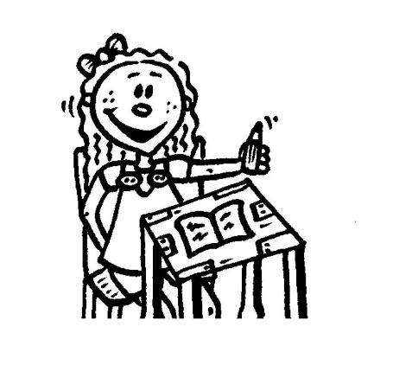**Visuele waarneming:** kleine verschillen opmerken
* **Fijne motoriek:** tekenen van raamfiguren, pengreep
* **Oog-hand-coördinatie**

Groetjes en veel speelplezier!

Juf Kelly en juf Cilla

